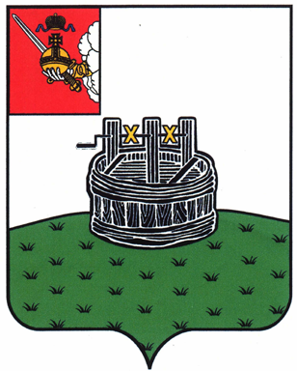

АДМИНИСТРАЦИЯ ГРЯЗОВЕЦКОГО МУНИЦИПАЛЬНОГО ОКРУГА

П О С Т А Н О В Л Е Н И Е

01.02.2024 | № | 213

г. Грязовец

О внесении изменений в постановление администрации округа
от 27.11.2023 № 2919 «Об утверждении перечня главных администраторов
доходов бюджета Грязовецкого муниципального округа»

В соответствии с пунктом 3.2 статьи 160.1 Бюджетного кодекса Российской Федерации
Администрация Грязовецкого муниципального округа ПОСТАНОВЛЯЕТ:
1. Внести в перечень главных администраторов доходов бюджета Грязовецкого муниципального округа, утвержденный постановлением администрации Грязовецкого муниципального округа от 27.11.2023 № 2919 «Об утверждении перечня главных администраторов доходов бюджета Грязовецкого муниципального округа», следующие изменения:
1.1. Сидоровское территориальное управление администрации Грязовецкого муниципального округа Вологодской области, после строки:
258 | 1 08 04020 01 0000 110 | Государственная пошлина за совершение нотариальных действий должностными лицами органов местного самоуправления, уполномоченными в соответствии с законодательными актами Российской Федерации на совершение нотариальных действий
дополнить строкой следующего содержания:
258 | 1 11 05034 14 0000 120 | Доходы от сдачи в аренду имущества, находящегося в оперативном управлении органов управления муниципальных округов и созданных ими учреждений (за исключением имущества муниципальных бюджетных и автономных учреждений)

1.2. Управление финансов Администрации Грязовецкого муниципального округа Вологодской области,
после строки:
299 | 2 02 25113 14 0000 150 | Субсидии бюджетам муниципальных округов на софинансирование капитальных вложений в объекты государственной (муниципальной) собственности субъектов Российской Федерации и (или) софинансирование мероприятий, не относящихся к капитальным вложениям в объекты государственной (муниципальной) собственности субъектов Российской Федерации
дополнить строкой следующего содержания:
299 | 2 02 25171 14 0000 150 | Субсидии бюджетам муниципальных округов на оснащение (обновление материально-технической базы) оборудованием, средствами обучения и воспитания образовательных организаций различных типов для реализации дополнительных общеразвивающих программ, для создания информационных систем в образовательных организациях
после строки:
299 | 2 02 25576 14 0000 150 | Субсидии бюджетам муниципальных округов на обеспечение комплексного развития сельских территорий
дополнить строками следующего содержания:
299 | 2 02 25599 14 0000 150 | Субсидии бюджетам муниципальных округов на подготовку проектов межевания земельных участков и на проведение кадастровых работ
299 | 2 02 25750 14 0000 150 | Субсидии бюджетам муниципальных округов на реализацию мероприятий по модернизации школьных систем образования

2. Настоящее постановление вступает в силу со дня его подписания, подлежит размещению на официальном сайте Грязовецкого муниципального округа.

Глава Грязовецкого муниципального округа С.А. Фёкличев

